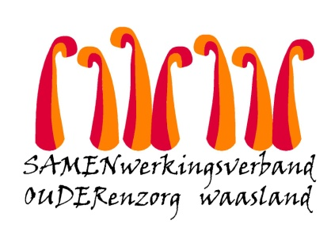
WOONZORGHUIS HET HOF
Hofstraat 134 9100 SINT-NIKLAAS
Tel.: 03 760 19 60
www.samenouder.be info@samenouder.be

SUPPLEMENTEN ASSISTENTIEWONINGEN HOFWIJCK vanaf 01/01/2022

De volgende persoonlijke en individuele diensten en leveringen zijn niet inbegrepen in de dagprijs en worden maandelijks aangerekend tegen de vermelde extra vergoeding.

AAN TE REKENEN SUPPLEMENT | BEDRAG
Individueel gebruik elektriciteit | Voorschot € 37,18/mnd (klein Hofwk) - € 12,39/ mnd (nieuw Hofwk) + afrekening a rato factuur
Individueel gebruik aardgas | Voorschot € 30/mdn + afrekening a rato factuur
Dagsupplement 2de persoon | € 0,85
Wasjeton  Droogjeton | € 5,00  € 2,50
Maaltijden bewoners/bezoekers assistentiewoningen | € 7,00/8,50 (middagmaal) - € 11,50 (feestmaal)
Parkeerplaats - ticket | € 30,00/maand - € 0,50/30 min of € 3,00/dag
Telefoneren | € 2,00
Huisvuil | € 6,00/begonnen maand/p.p.
Huur extra berging | € 1,50/maand
Verbruik cafetaria | Volgens prijslijst
Kapster voorziening + producten | Volgens prijslijst
Bijzondere animatieve/therapeutische activiteiten | Zoals aangekondigd in Huiskrant
Sleutel (alle types) | € 40,00 (verlies) - € 50,00 (extra - waarborg)
Oproepmedaillon | € 165,00 (bij verlies)
Privégebruik lokaal/zaal (met consumptie koffie/thee) | € 50,00 (volgens prijslijst)
Administratiekosten laattijdige betaling  Administratiekosten extra post/mailzendingen naar andere dan bewoner | Verwijlintrest wettelijke rentevoet  € 5,00/maand
Verbrekingsvergoeding | 14 x dagprijs

Leveringen en diensten, rechtstreeks met de/het firma/verstrekker/ziekenfonds te verrekenen:
Abonnements- en gebruikskosten TV, telefoon, internet; persoonlijke was; schoonmaakkosten assistentiewoning; verhuiskosten; bijzondere voeding; pedicure, manicure, externe kapper, …; herstellingskosten persoonlijk linnen; technische herstellingskosten; vervoerskosten; persoonlijke aankopen; huisdierkosten; begrafeniskosten.

Voor een volledige detaillijst verwijzen we naar de supplementenlijst, ontvangen en ondertekend voor ontvangst bij opname.

Voor het wzh: Hilde Servotte, Algemeen directeur

